河北第三方需求文档

# 功能列表

|  |  |  |  |  |  |  |
| --- | --- | --- | --- | --- | --- | --- |
| **阶段** | **时间节点** | **功能名称** | **功能描述** | **完成情况** | **备注** | **研发人员** |
| 第一阶段 | 2018.8.17 | 实时警情 | 1. 展示实时违章的车辆，违章类型暂且包括超速、疲驾、2-5点运行； 2. 随着违章行为的继续，实时刷新违章状态； 3. 可以进行违章轨迹播放 4. 提供是否拨打电话通知运输企业标记 | 已完成 | 需要完善 | 周勇团队 |
| TTS语音下发 | 设置警情阀值，达到阀值立即向驾驶员车载终端设备下发一条语音消息 | 已完成 | 平台功能已实现，需要协调政府平台转发该指令 | 周勇团队 |
| 公众号账号权限 | 公众号分为行业、企业用户 | 正在开发 |  | 1.企业账号由广深构建虚拟安标创建，需毛建伟指导河北监测人员录入；2.运管账号由河北第三方监测人员在平台建立，统一发放给运管进行公众号绑定。 |
| 公众号警情推送 | 设置警情阀值，车辆违章达到阀值后，向企业安管人员推送实时警情消息。 | 正在开发 |  | 1.公众号呈现端由广深负责，包括模板申请、企业公众号的警情消息推送功能；  2.推送的警情内容数据由勇哥团队生成告知广深 |
| 公众号报表推送 | 按照运输企业、行业规定的模板，向其定时推送报表，支持汇总和明细的查看等 | 正在开发 | 利旧新疆 | 1.公众号报表的模板申请和展示，由广深负责，行业公众号和企业公众号都需要提供报表推送；2.由勇哥部门生成推送数据内容，推送给公众号以报表形成呈现。 |
| 公众号违章处理反馈 | 企业通过公众号向第三方反馈处理结果 | 正在开发 | 新增 | 1.广深做违章处理功能。2.勇哥团队做结果提取。 |
| 报表邮件发送 | 定时向行业管理部门发送邮件，推送周报、月报报表 | 正在开发 | 利旧新疆 | 1.勇哥部门做数据内容、发送人的整合；2.调用印总部门的邮件服务发送邮件。 |
| 企业监管 | 实现企业总数和分类展示 | 已完成 |  | 勇哥团队 |
| 车辆监管 | 实现车辆定位、车辆轨迹回放、车辆跟踪功能 | 已完成 |  | 勇哥团队 |
| 车辆分布 | 展示各地区车辆、各类型车辆的分布情况 | 已完成 |  | 勇哥团队 |
| 违章统计 | 实现超速、疲劳驾驶、2-5点运行违章的统计和查询 | 已完成 | 还需解决地图限速问题 | 勇哥团队 |
| 统计分析 | 实现入网、上线、在线情况的查询统计 | 已完成 |  | 勇哥团队 |
| 违章处理统计 | 实现企业违章是否处理的统计 | 正在开发 | 在统计分析中增加 | 勇哥团队 |
| 警情推送统计 | 实现对终端和公众号推送的警情信息进行统计 | 正在开发 | 在统计分析中增加 | 勇哥团队 |
| 基本信息 | 1. 实现从运政系统获取的车辆、企业静态数据的查询 2. 实现用户账号、角色管理 | 已完成 | 与运政对比数据的准确性； | 勇哥团队 |

# 需求设计

## 数据准确性

### 静态数据

静态数据包括车辆、企业，静态数据从运政同步至第三方平台。

数据准确性需确保一下几点：

车辆：

1.数据更新频率需满足相对实时；

2.车辆、企业总数须一致；

3.各车型车辆数须一致；

4.各车辆状态车型须一致。

5.接口同步机制需健全，运政新增、修改、删除车辆，第三方平台能够立即同步。

6.行政区域代码应与运政系统一一对应。（我们库里面代码较老）

### 动态数据

动态数据主要包括入网、上线、在线、违章等

入网数据问题主要在于系统界面不同的地方， 入网数不一致问题。

违章数据问题主要在于地图限速不准确，导致超速违章计算问题。

## 账号权限问题

目前，账号只有admin可以完整的看完所有界面功能

其余账号登录部分报表不展示，如下所示：

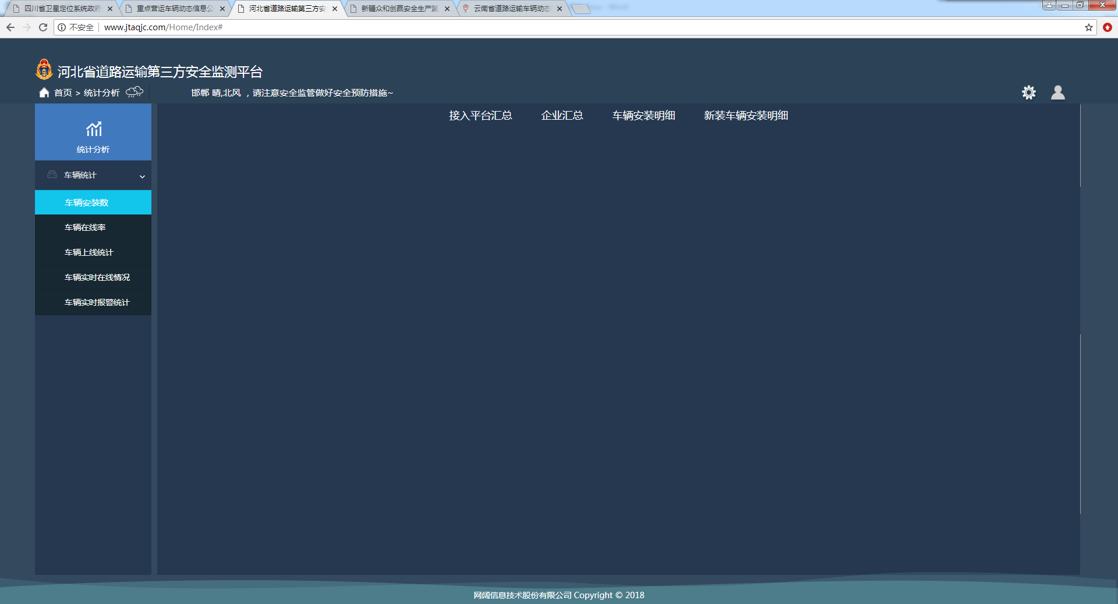

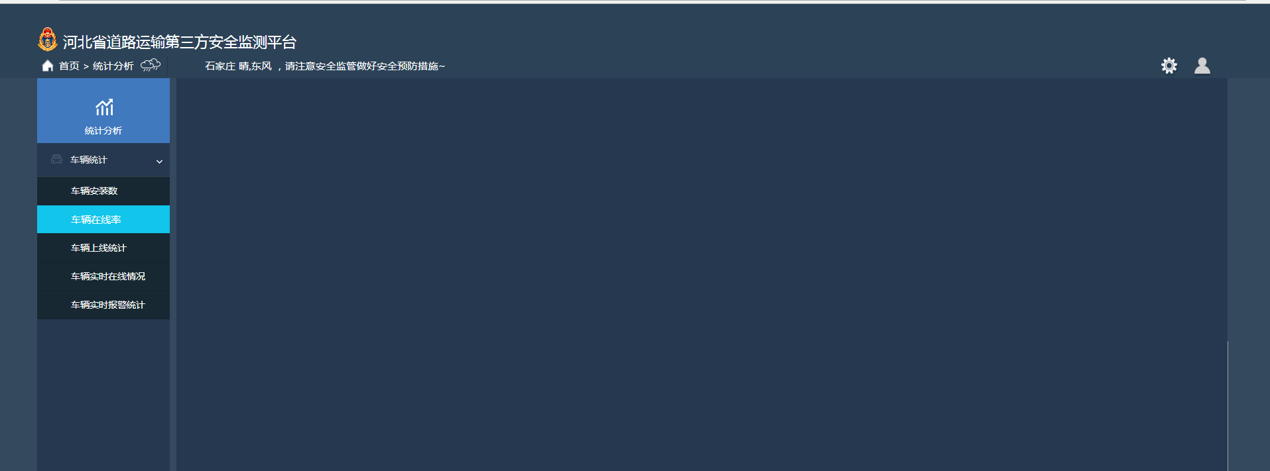

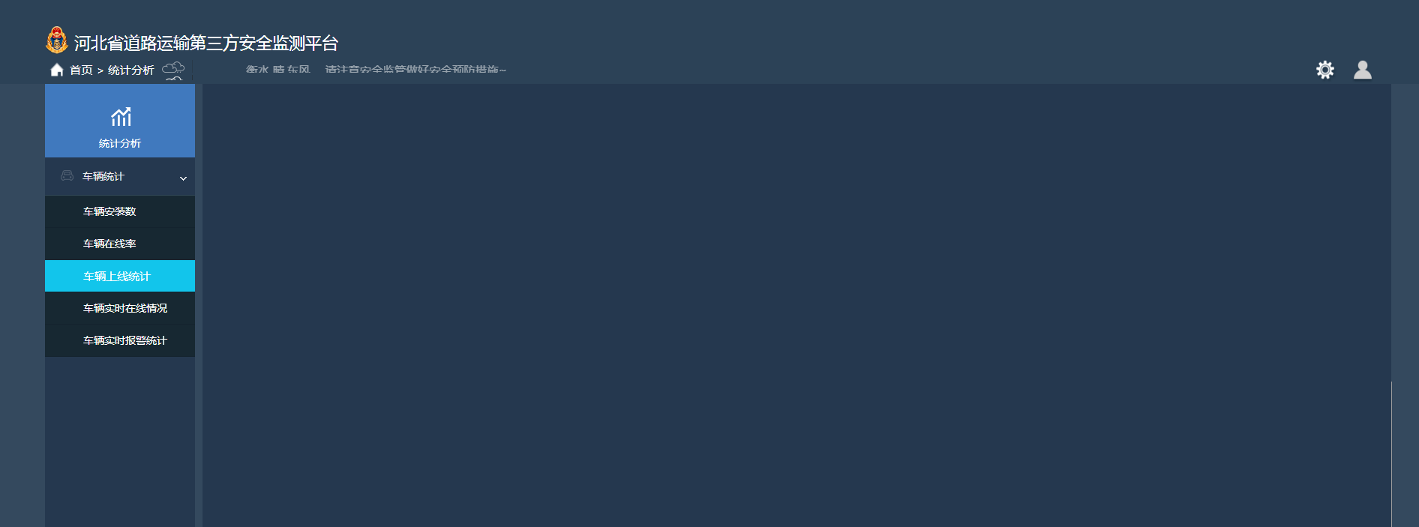

## 实时警情

实时警情展示，只展示当天的违章，将原有的违章行为结束后再展示违章信息，修改为：有违章发生立即展示，不断刷新结束位置和结束时间的模式，直到违章结果，进行违章整个过程的全监管。

增加一个字段“违章状态”，违章中，违章结束。车辆运行过程中，实时刷新此状态。

增加“企业联系电话”字段，电话统一从企业收集后导入数据库。

操作栏，将下图标记的图标替换为下拉选项，包括：已电话通知、电话未接通，默认值电话已通知。

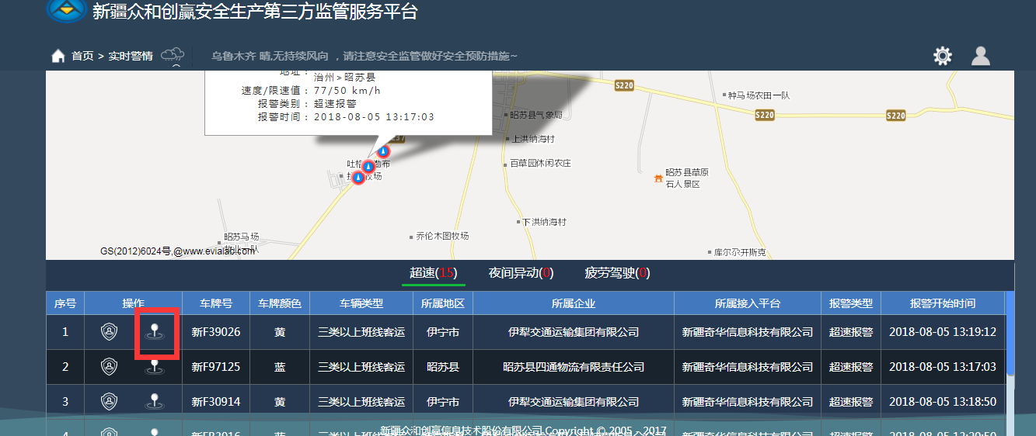

选择下拉值后，点击督办，被督办的消息从列表中移除。

## TTS语音下发

### 超速提醒

1.当超速行为的第一个定位点中速度大于限速值，平台自动向终端发送超速提醒消息：您已超速，请减速慢行。

2.若驾驶员继续超速，达到设定的阀值（见附件），平台自动向终端发送提醒消息：

您已被第三方监测平台监测到有超速驾驶行为，请及时纠正您的驾驶行为。

### 疲劳驾驶提醒

刚好达到疲劳驾驶条件后，平台自动向终端发送疲驾提醒消息：您已疲劳驾驶，请前往就近停车场休息。

### 凌晨2-5点运行提醒

刚好达到凌晨2-5点运行条件后，平台自动向终端发送车辆异动提醒消息：您已违凌晨2至5点禁行规定，请及时纠正你的驾驶行为。

## 公众号账号权限

### 行业端账号权限

目前行业端公众号绑定时，需要输入身份证号码，对于运管来说估计不愿意提供。需要广深去掉身份证号码，只保留用户名和密码。另外，行业账号由河北第三方监测中心人员在第三方平台建账号，分省、市、县三级，将账号密码分发给行业，让其关注公众号后自行绑定。

### 企业端账号权限

企业账号利旧印总安标体系，由安标系统建立，然后统一分发给运输企业。需要考虑企业的分总公司。

## 公众号警情推送

设置警情阀值，车辆违章达到阀值后，向企业安管人员公众号推送实时警情消息。

**消息格式：**

河北省第三方监测平台温馨提示：您公司冀A12345黄车辆在2017-8-15 16:15:30有超速行为，请加强监管。

## 公众号报表推送

按照运输企业、行业规定的模板，向其定时推送报表，支持汇总和明细的查看等，第一阶段只考虑推送日报。

1.推送模板和功能利旧道和行业端公众号。

2.换logo和电话。

3.推送的对象包括行业、企业。

## 报表的邮件发送

每天定时向行业管理部门发送邮件，今日发送昨日的报表，打包发送，发送内容与公众号推送的一样。

## 违章统计

违章统计功能已完成，目前由于地图限速问题，导致超速不准确。采用四川六严禁的规则。

## 违章处理统计

违章处理，用来记录运输企业是否完成对自己单位车辆违章行为的处理。如下图：可以直接搬迁四川的违章处理统计报表。

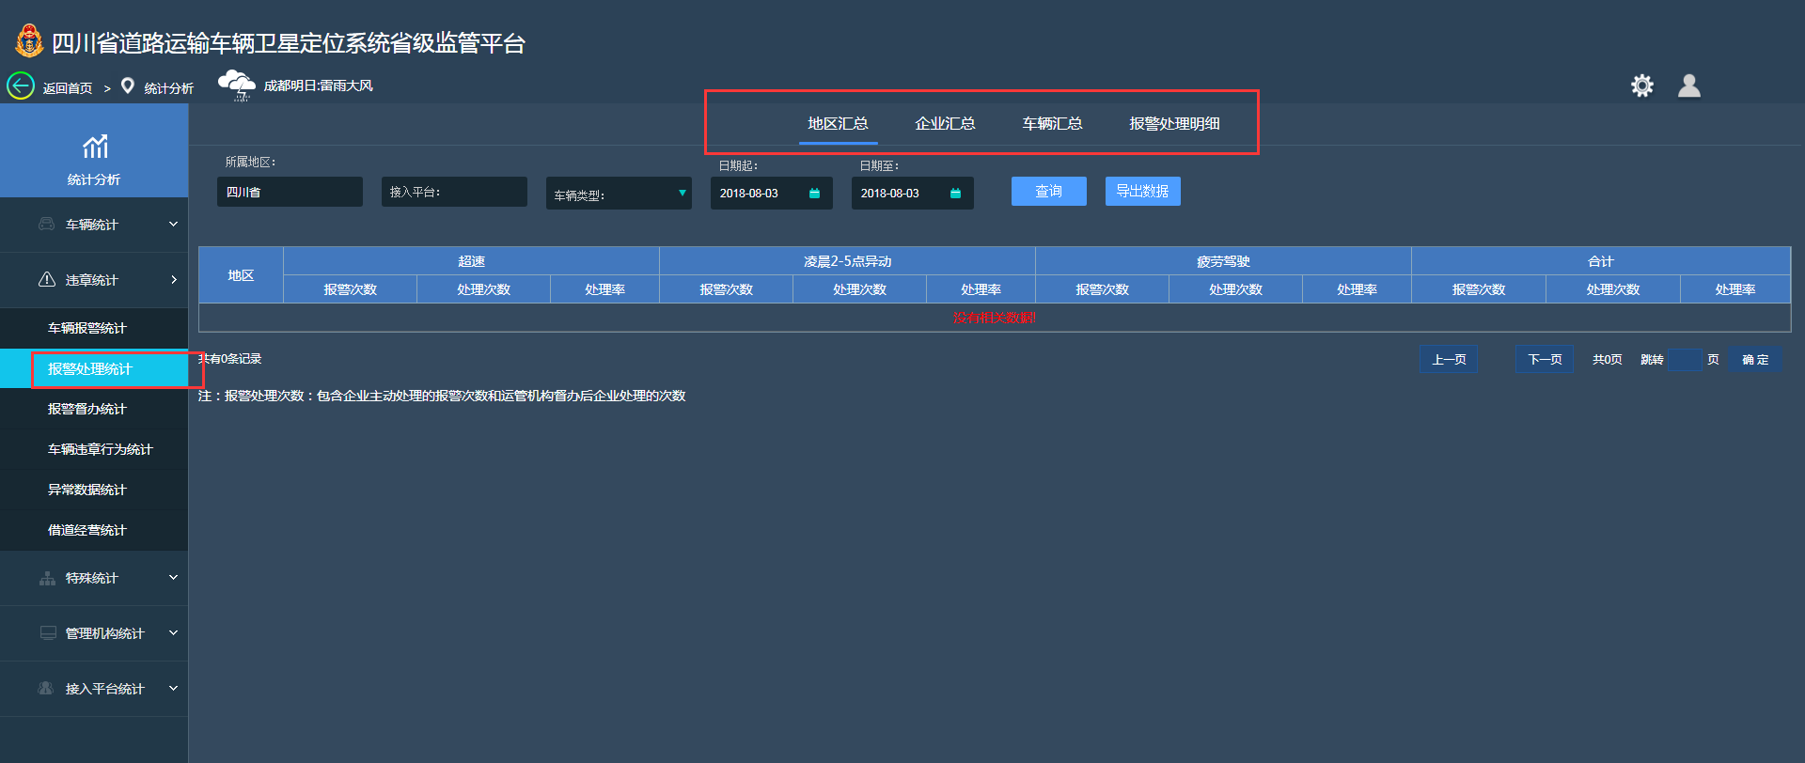

说明：1.违章处理的结果由企业使用公众号将处理结果反馈至第三方平台，会在企业公众号提供违章处理反馈功能。

2.将报警字样全部修改为违章。

## 警情推送统计

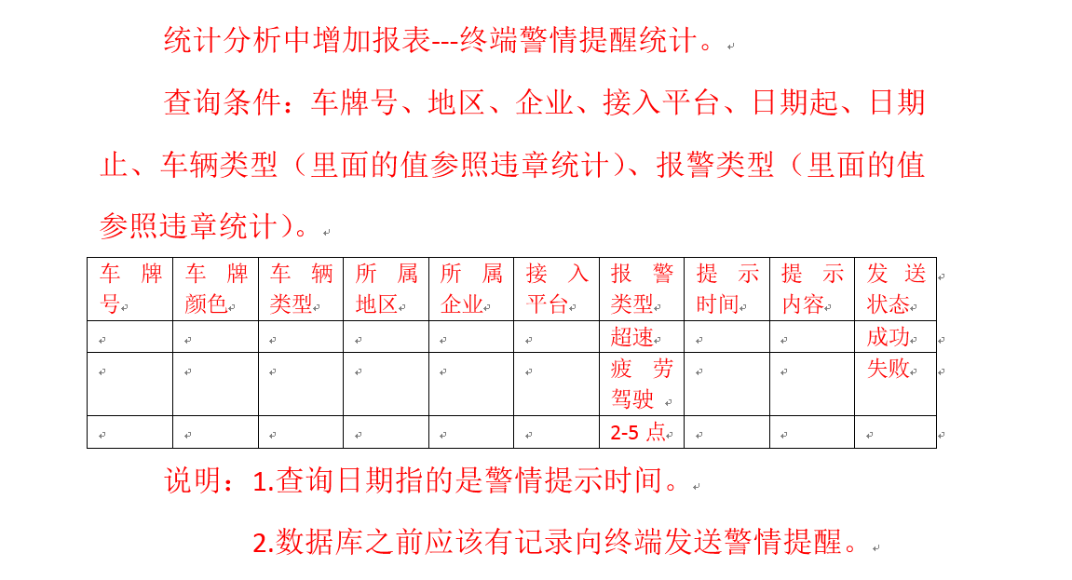

## 企业公众号违章处理反馈

在企业公众号展示已处理违章条数、未处理违章条数，点击未处理违章，展示违章明细，支持违章处理。此处的违章处理，其实就是对违章处理结果进行反馈，提供下拉选择项，“已处理”，“将来处理”。

需要庞婷婷补充一个原型。

# 附件

警情提醒阀值：达到此阀值，向驾驶台车载终端下发语音消息和企业安全人员微信公众号下发提醒消息。

超速：

疲劳驾驶：

2-5点：